Государственное бюджетное общеобразовательное учреждениесредняя общеобразовательная школа № 491 с углубленным изучением математики Красногвардейского района Санкт-Петербурга

Методический паспорт проекта
«Вкусные песенки» Подготовила: учитель музыки Харченко Е.А.
Учебный проект адресован учащимся начальной школы для развития обучающихся в образовательной области «Искусство».

Санкт –Петербург 2014

Цель проекта –изучение песен посвященных вкусной и здоровой пище, работа в творческой лаборатории: создание собственного попурри на тему « Вкусные песенки», создание презентации и разработка новой дыхательной гимнастики .
Задачи:
- развитие музыкальности; музыкального слуха, певческого голоса, музыкальной памяти, способности к сопереживанию; образного и ассоциативного мышления, творческого воображения;
- освоение музыки и знаний о музыке, ее интонационно-образной природе, жанровом и стилевом многообразии, особенностях музыкального языка; музыкальном фольклоре, классическом наследии и современном творчестве отечественных и зарубежных композиторов; о воздействии музыки на человека; о ее взаимосвязи с другими видами искусства и жизнью;
- овладение практическими умениями и навыками в различных видах музыкально-творческой деятельности: слушании музыки, пении, музыкально-пластическом движении, импровизации, драматизации исполняемых произведений;
- воспитание эмоционально-ценностного отношения к музыке; устойчивого интереса к музыке, музыкальному искусству своего народа и других народов мира; музыкального вкуса учащихся; потребности к самостоятельному общению с высокохудожественной музыкой и музыкальному самообразованию; слушательской и исполнительской культуры учащихся.
Образовательные задачи:
-организация деятельности учащихся, умение чисто интонировать звуки, петь в хоре.
-вовлечение учащихся в различные виды деятельности
-формирование умения отбирать необходимый материал по теме.
-умение работать и выступать в хоровом коллективе

Развивающие задачи:
Эмоционально-ценностный, чувственный опыт, проживание музыкального образа в форме музыкально- практических действий, освоение музыкально-образного языка, средств музыкальной выразительности. Развитие творческих способностей обучающихся.
Воспитательные задачи:
Воспитывающий момент направлен на воспитание всесторонне гармонично развитой личности. В первую очередь он призван помочь учащимся разбираться не только в сфере искусства, но и окружающей нас действительности.

Возраст учащихся: 8-10 лет
Время работы над проектом : 1 месяц
Методы обучения: создания "композиций" создания художественного контекста, музыкально-пластического интонирования, практический, творческого осознания
Межпередметные связи: внеурочная деятельность, информатика, музыка

Задачи учебно-педагогические.
1.Выбор песен соответствующих заданной теме.
2.Разучивание музыкального и литературного текста песни.
3.Учиться составлять музыкальное поппури из выбранных песен.
4. Уметь правильно выполнять музыкально – ритмические упражнения.
Формы работы: индивидуальная, фронтальная
Метапредметные результаты:
– овладение способностями принимать и сохранять цели и задачи учебной деятельности, поиска средств ее осуществления в разных формах и видах музыкальной деятельности;
– освоение способов решения проблем творческого и поискового характера в процессе восприятия, исполнения, оценки музыкальных сочинений;
–определять наиболее эффективные способы достижения результата в исполнительской и творческой деятельности;
– продуктивное сотрудничество (общение, взаимодействие) со сверстниками при решении различных музыкально-творческих задач.
Регулятивная:
-рефлексивные умения : осмыслить практическую задачу, дл решения которй недостаточно имеющихся знаний.
-оценочные умения: сравнивать полученные результаты с поставленной задачей; оценивать свою деятельность, определять успехи и трудности при выполнении заданий.
Коммуникативная:
-умение осуществлять информационную, познавательную и практическую деятельность с использованием различных средств информации и коммуникации (включая пособия на электронных носителях, обучающие музыкальные программы, цифровые образовательные ресурсы, мультимедийные презентации и т. п.).
– умение эмоционально и осознанно относиться к музыке различных направлений: фольклору, музыке религиозной традиции, классической и современной; понимать содержание, интонационно-образный смысл произведений разных жанров и стилей;
– умение воплощать музыкальные образы при создании театрализованных и музыкально-пластических композиций, исполнении вокально-хоровых произведений.
Личностные результаты:
– ориентация в культурном многообразии окружающей действительности, участие в музыкальной жизни класса, школы и др.;
– формирование этических чувств доброжелательностии эмоционально-нравственной отзывчивости, понимания и сопереживания чувствам других людей;
– развитие музыкально-эстетического чувства, проявляющего себя в эмоционально-ценностном отношении к искусству, понимании его функций в жизни человека и общества.
Методы исследования:
- Изучение литературных и электронных источников информации;
- Систематизирование и обобщение найденного музыкального материала.
- Творческий и индивидуальный подход к изучению темы.
- Составление собственной дыхательной гимнастики, на основе выбранной темы.

Объект исследования: Песенки композиторов, о вкусной и полезной пище.
Дополнительно привлекаемые участники: родители, библиотекарь
Предварительный этап: прослушивание учащихся с целью создания хорового ансамбля.
1 этап: Погружение в проблему(осознание темы) Введение в проект.
Урок музыки: «Звучащие картины» , слушание песен и выбор соответствующих теме : «Вкусные песенки»
2 этап: Планирование деятельности
Распределение детей на голоса в хоре, выбор песен, 3 этап: Осуществление деятельности по решению проблемы(сбор материала)
4 этап: Техническое исполнение замысла.
Разучивание песен, создание презентации , сочинение собственных попурри на заданную тему, творческая мастерская - создание новой дыхательной гимнастики «Винни-Пух»
5 этап:
Выступление , защита проекта « Вкусные песенки»
6 этап: Рефлексия.
Мотивация к познанию в работе:
развитие осознанного отношения к музыкальному искусству, формирование художественного мышления, которое включает ряд последовательных действий.
активизация жизненного и музыкального опыта школьников, который необходим для введения или углубления темы;
знакомство учащихся с новыми ключевыми знаниями, применяя
- проблемно-поисковые ситуации;
- эффект удивления;
- эффект успеха;
- метод сравнения и анализа;
закрепление полученных ключевых знаний;
приобретение навыка самостоятельно ориентироваться в музыке на уровне полученных знаний
По каким вопросам осуществляется консультирование учащихся
На этапе подготовки учитель консультирует детей:
- Как правильно выбрать песни
- Где возможно найти информацию по данной теме;
- Как правильно организовать сотрудничество;
- Познакомить с критериями оценки результата работы.

По каким вопросам осуществляется взаимодействие с родителями учащихся
Выбор источников информации для работы
Уточнение плана деятельности
Помощь в организации итогового выступления хорового ансамбля

Предполагаемые приращения:
1.Создание творческой мастерской- попурри, создание новой дыхательной гимнастики «Винни-Пух»;
2.Новые практические приемы –Создание презентации и выступление с собственным попурри на тему «Вкусные песенки»
3.Обобщающие понятия , представления , знания, на получение которых нацелен результат проекта
- Умение эмоционально откликаться на музыку, связанную с
определенной темой-миром музыкальных образов;
- различать музыкальные жанры (простые и сложные);
- выразительно исполнять песни, вокальные импровизации, накапливать песенный репертуар;
- понимать роль средств музыкальной выразительности в произведениях;
- эмоционально откликаться на музыку различного характера, передавать его в выразительных движениях (пластические этюды); развитие навыков «свободного дирижирования».

Развитие навыков самостоятельной работы с:
Источником информации, знаниями родителей, авторскими песнями, книгами, нотами, аудио и видео материалом на заданную тему.
Развитие навыков мыслительной деятельности
-умение понимать проблему;
-уметь распределять задание и работать творчески;
-умение анализировать, выделять главное, обобщать и систематизировать информацию

-уметь работать в творческой мастерской, мыслить и работать индивидуально и в коллективе
-умение чисто петь и интонировать в хоре, развивать навыки исполнительского мастерства.
Формирование коммуникативности в :
- информационном обмене
- передаче собственных музыкальных впечатлений с помощью какого-либо вида музыкально-творческой деятельности, исполнении попурри на тему «Вкусные песенки»
- Воспитание здоровьесберегающих технологий
- Воспитание толерантности(терпимое отношение к товарищам, чувство взаимопонимания и поддержки, приобщение к общекультурным ценностям)

Опыт использования:
Проект можно рассматривать в рамках программы «Здоровое питание» , как одну из форм учебной деятельности для творческого развития детей. Данная тема особенно интересна обучающимся, т.к. объектом исследования являются песни из детских мультфильмов, фильмов и сказок, посвященных теме вкусной и здоровой пищи.В процессе работы в творческой лаборатории дети сами придумали собственное попурри на тему « Вкусные песенки» , используя выбранный предварительно материал, так же была создана презентация на тему и новая дыхательная гимнастика « Винни –Пух», благодаря которой дети овладевают основными приемами вокально-хоровой техники. Это дает возможность выразительно исполнять песни, различные по характеру, а так же стимулирует музыкальную деятельность детей. Вокально-хоровая работа способствует развитию и совершенствованию голоса каждого учащегося, и в результате повышаются исполнительские голосовые и звуковые качества. Воспитывающий момент направлен на воспитание всесторонне гармонично развитой личности. В первую очередь он призван помочь учащимся разбираться не только в сфере искусства, но и окружающей нас действительности.
В результате работы над данным проектом обучающиеся получают опыт выступления в хоровом коллективе; умение создавать собственные попурри, творчески мыслить и воспринимать различные явления музыкального искусства на основе ассоциативно - образного мышления, выразительно исполнять песни и вокальные импровизации. Использовать возможности совместной деятельности с родителями.

Автор – разработчик : Харченко Е.А. , учитель музыки ГБОУ СОШ № 491.

Презентация проекта «Вкусные песенки»

Стих родился новый, как стакан парного молока…

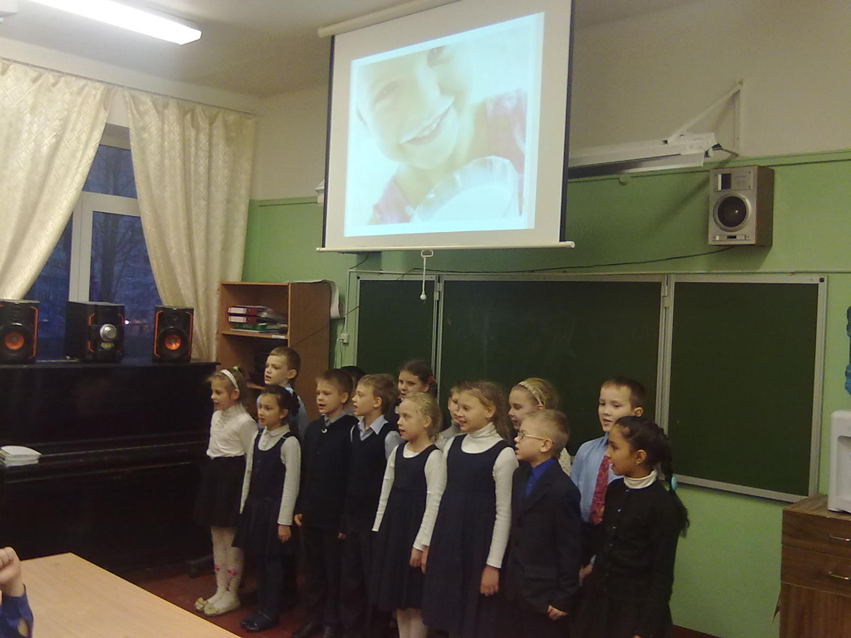

Приятного всем аппетита!

